PROGRAMMAZIONE DIDATTICA ANNUALE

DI DIPARTIMENTO

ANNO SCOLASTICO 2019-20

DIPARTIMENTO DI RELIGIONE

VICENZA 30 settembre 2019

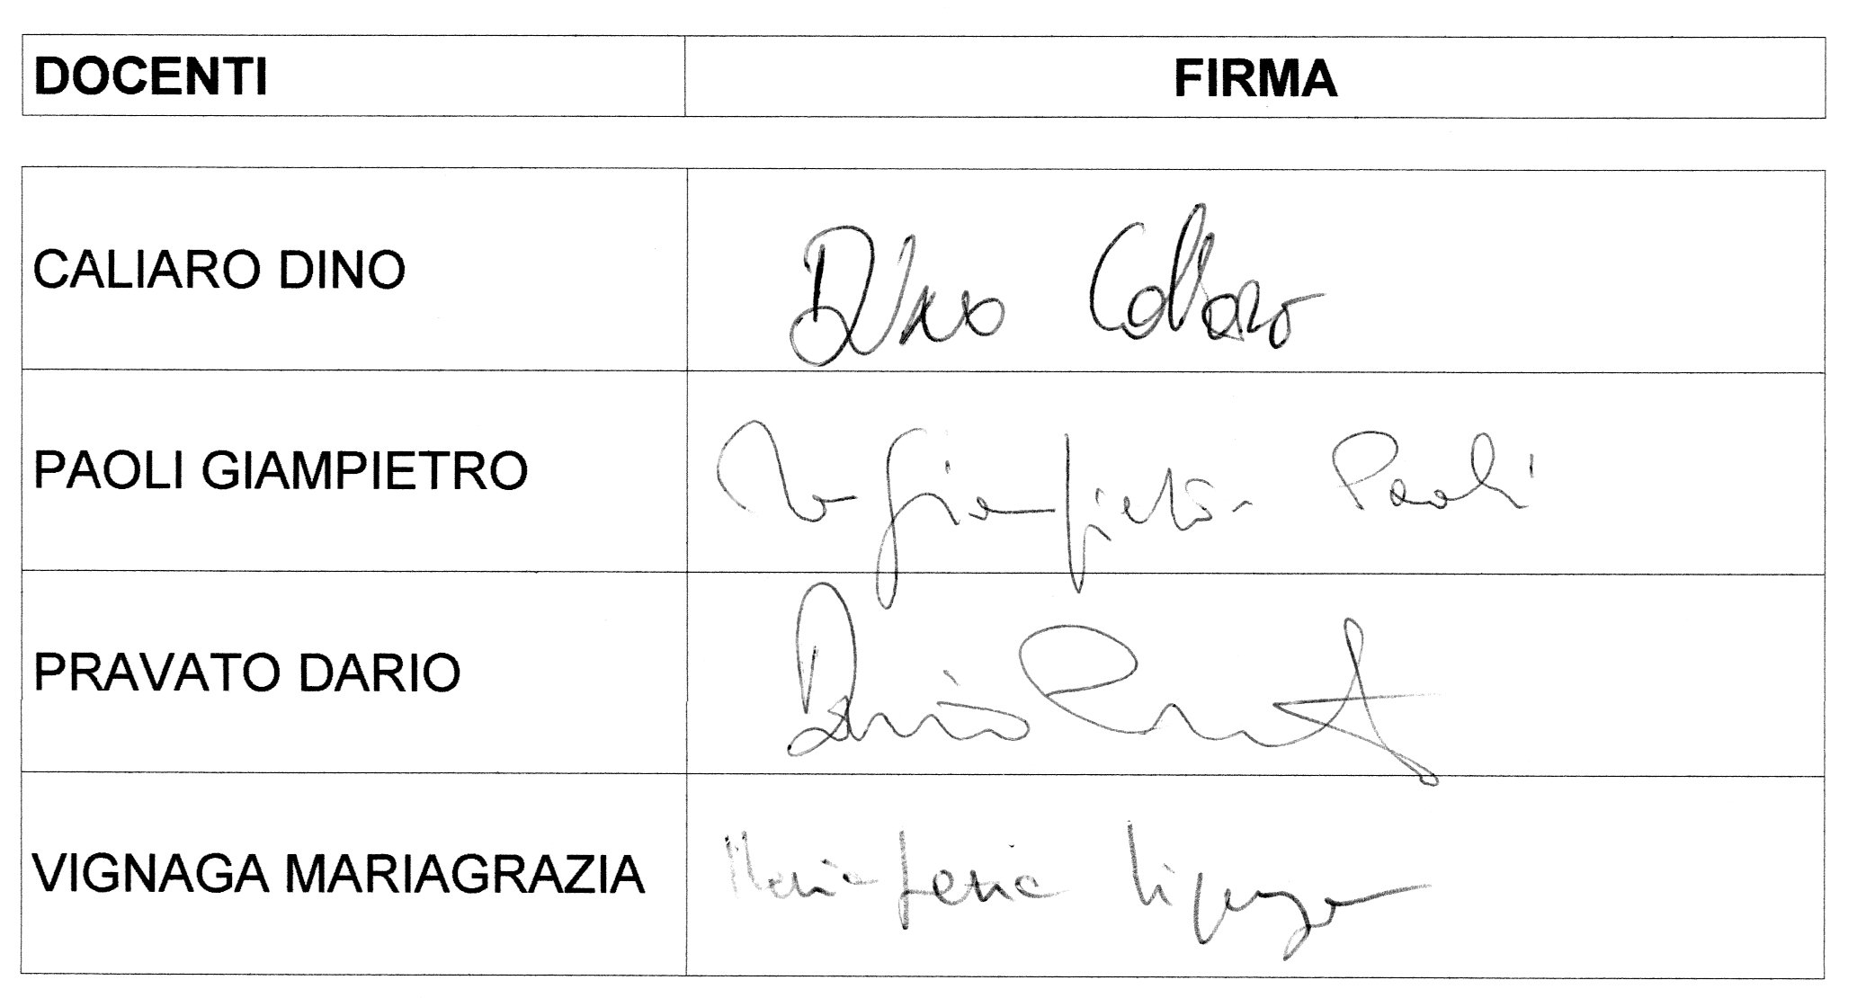
MATERIA RELIGIONE TUTTE LE CLASSI TERZE

INDIRIZZO/I TUTTI

PROGETTO DIDATTICO DELLA DISCIPLINA

Tenuto conto:
- delle Linee guida per l'insegnamento della religione cattolica negli Istituti tecnici (in riferimento al DPR 15 marzo 2010 n. 88, alle Linee Guida per gli Istituti Tecnici di cui alla Direttiva n. 57 del 15 luglio 2010 e alla Direttiva n. 4 del 16 gennaio 2012);
- del fatto che la programmazione è declinata in “saperi minimi” integrabili, strada facendo, dal docente in collaborazione con i propri studenti;
- di quanto richiesto dal Piano dell’Offerta Formativa;
si definiscono i seguenti obiettivi in termini di:

COMPETENZE
- comprendere la vita come percorso carico di senso;
- cogliere la presenza e l’incidenza del cristianesimo nelle trasformazioni storiche prodotte dalla cultura umanistica, scientifica e tecnologica;
- distinguere tra ricerca religiosa autentica e forme malate di religiosità;
- sviluppare un senso critico e un personale progetto di vita nel confronto con il messaggio cristiano e delle religioni in genere superando preconcetti e fondamentalismi;
- collocare adeguatamente la realtà storico–culturale della Chiesa.

ABILITÀ
- Impostare le domande di senso interpretando adeguatamente la dimensione religiosa dell’uomo in confronto con il cristianesimo e in dialogo con le altre religioni e/o sistemi di significato;
- Utilizzare consapevolmente e, in modo corretto, le fonti autentiche del cristianesimo in un confronto aperto ai contributi della cultura scientifico-tecnologica.

CONOSCENZE

GIOVANI IN CAMMINO
- Riti di passaggio nelle culture e nelle religioni
- La relazione “Maestro – discepolo” nell’esperienza religiosa: una relazione di crescita
- Modelli e maestri nelle religioni
- La Chiesa cattolica, comunità e maestra di vita
IL PROBLEMA DELLA VERITÀ
- Il caso Galilei e la nascita di un conflitto
- La verità: tra fede religiosa e ricerca scientifica

SPIRITUALITA’ E IDOLI
- Il contesto contemporaneo: tra relativismo e soggettivismo
- Le nuove forme della religiosità
- Il volto di Dio nella Bibbia
- Gesù di Nazareth, il volto in cui i cristiani riconoscono Dio

1. CONTENUTI DISCIPLINARI MINIMI ESPOSTI PER MODULI - UNITÀ DIDATTICHE
PERIODI DI ATTUAZIONE - DURATA

Modulo 1 - GIOVANI IN CAMMINO

Contenuti | Periodo  Durata (ore)
Unità didattiche:  - La vita come viaggio  - Riti di passaggio nelle culture e nelle religioni  - Adolescenza e debutto alla vita adulta: tra stoltezza e sapienza apprendere ad orientarsi  - Maestro – discepolo: una relazione di crescita  - Modelli e maestri nelle religioni  - La Chiesa cattolica, comunità e maestra di vita | Settembre  Dicembre  (13)

Modulo 2 - IL PROBLEMA DELLA VERITÀ

Contenuti | Periodo  Durata (ore)
Unità didattiche:  - Il caso Galilei osservato all’interno del terremoto culturale dell’epoca  - La nascita del conflitto e i tentativi contemporanei di superamento  - La verità: tra fede religiosa e ricerca scientifica | Gennaio  Febbraio  (8)

Modulo 3 - SPIRITUALITA’ E IDOLI

Contenuti | Periodo  Durata (ore)
Unità didattiche:  - Il contesto contemporaneo: tra relativismo e soggettivismo  - Le nuove forme di religiosità  - Le immagini che ci costruiamo di Dio  - Immagini diverse di Dio nel panorama multiculturale contemporaneo  - Il volto di Dio nella Bibbia  - Gesù di Nazareth, il volto in cui i cristiani riconoscono Dio | Marzo  Maggio  (12)

2. METODOLOGIE

- Lezione frontale e/o partecipata
- Coinvolgimento degli alunni in lavori personali e/o di gruppo
- Lettura e comprensione di testi scelti
- Utilizzo di Internet e delle tecnologie multimediali

3. MATERIALI DIDATTICI

- Libro di testo
- Appunti dell’insegnante
- Articoli da quotidiani o riviste
- Fotocopie di testi selezionati dal docente
- Tecnologie informatiche e multimediali

4. TIPOLOGIA E NUMERO DELLE PROVE DI VERIFICA

- Verifiche orali
- Valutazione dei quaderni di lavoro degli allievi
- Valutazione dei lavori di gruppo
- Valutazione degli interventi spontanei degli allievi

TIPO DI VERIFICA* | 1° PERIODO  numero minimo | 2°PERIODO  numero minimo | ott | nov | dic | mar | apr | mag
QUESTIONARI /  LAVORI DI GRUPPO | 1 | 1
PROVE ORALI /  PROVE SCRITTE | 1 | 1
* Tra ottobre e dicembre e tra marzo e maggio, i docenti si impegneranno a somministrare diverse tipologie di verifica per giungere ad una valutazione rispettosa e fedele degli interessi e delle potenzialità dei singoli alunni.

- GRIGLIA DI VALUTAZIONE (elaborata dal Dipartimento)

 | Conoscenze | Linguaggio | Partecipazione | Interesse
OTTIMO | approfondite articolate | specifico elaborato efficace | responsabile  collaborativa | costruttivo  e trainante
DISTINTO | approfondite | chiaro pertinente | propositiva | costruttivo
BUONO | complete | corretto | attiva | collaborativo
DISCRETO | abbastanza complete | abbastanza adeguate | corretta | soddisfacente
SUFFICIENTE | generalmente approssimative | appena appropriato | superficiale | complessivamente adeguato
INSUFFICIENTE | molto carenti  inesistenti | scorretto inadeguato | di disturbo | scarso / assente

